# I – Proposer un service

Table des matières

I – Proposer un service 1

1. La récupération de l’image jenkins depuis le hub docker 1

2. Le démarrage du conteneur proposant le service. 1

3. La vérification de la disponibilité du service. 2

4. L’arrêt du conteneur associé. 3

## 1. La récupération de l’image jenkins depuis le hub docker

docker pull jenkins/jenkins:lts

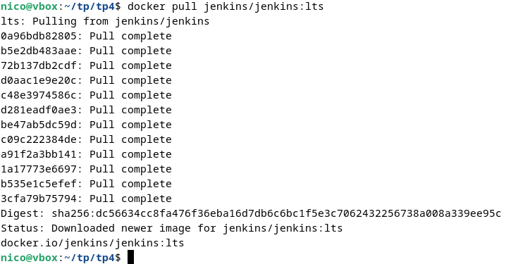

## 2. Le démarrage du conteneur proposant le service.

docker run -d --name my-jenkins -p 8080:8080 -p 50000:50000 -v jenkins_home:/var/jenkins_home jenkins/jenkins:lts

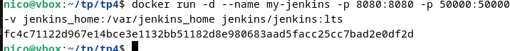

docker ps

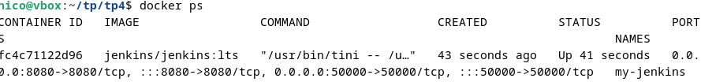

## 3. La vérification de la disponibilité du service.

Sur un site web lancée le service : http://localhost:8080/

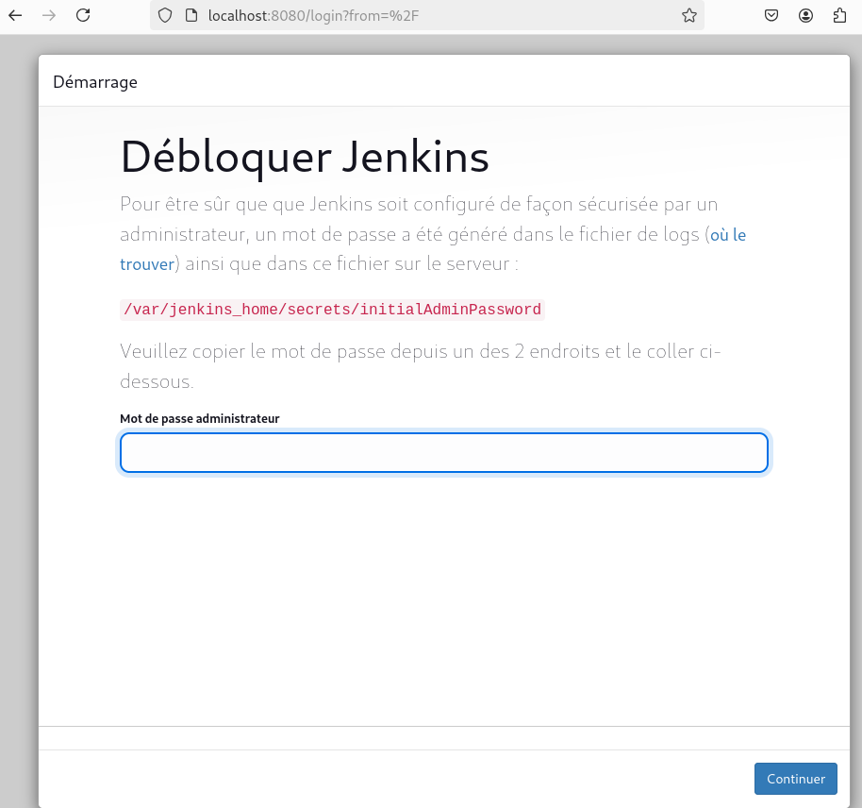

Pour récupérer le mdp : docker logs my-jenkins

Une fois ceci fait nous récupérons le mdp et nous la collons dans la page web.

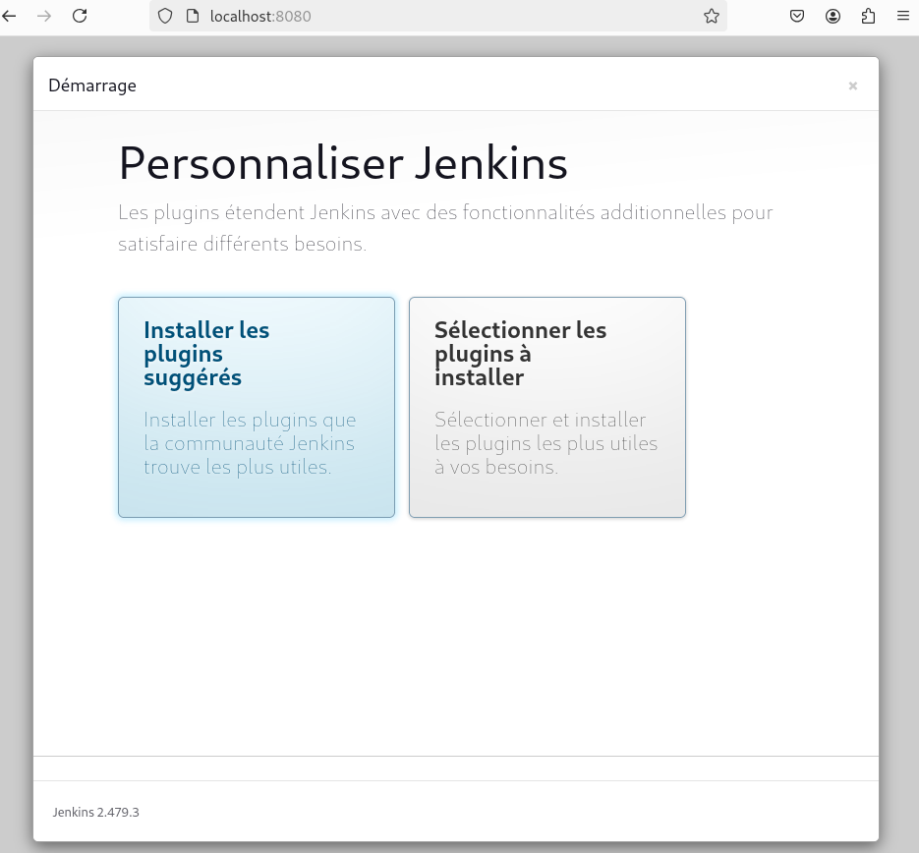

## 4. L’arrêt du conteneur associé.

docker stop my-jenkins

